3.25今日动态

本周目标：

1.通过远足活动，加深对春天的认识，并用多元的方式感受和表现春天的美。

2.走出园门进一步观察春天的自然景色和了解周围环境，产生热爱大自然和家乡的情感。

1. **区域游戏**

|  |  |
| --- | --- |
| 区域名 | 区域进区人员 |
| 建构区  （桌面、地面） | 地面：无  桌面：**孙明祺、靳一哲、肖茗皓** |
| 图书区 | **邢锦** |
| 娃娃家 | **衣佳欢、龚奕欣、程梓轩、夏我杺、黄铭宇** |
| 自然材料区 | **无** |
| 美工区 | **卢文汐、何安瑾、陈语垚** |
| 益智区 | **蔡铭泽、吴颀、王兴诚、徐菲梵、李若伊、张雨歆、** |

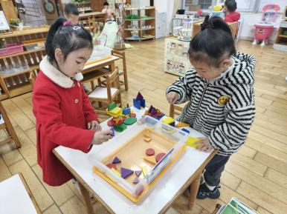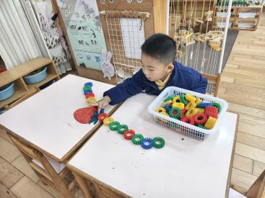

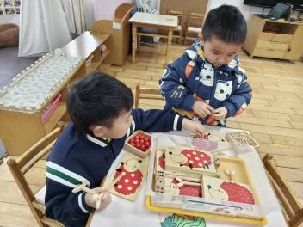

**二、社会：远足前的准备**

远足是磨练孩子意志力的实践活动，远足前的准备是远足的一个准备阶段，对于小班孩子来说，远足活动中的所有准备（物质和心里准备）都需要在老师、家长协助中完成。本次是引导孩子有目的地计划远足中的物品和心理准备。开展本次活动是引导幼儿做事有计划，不盲目，讨论交流远足的准备，同时按计划有目的的准备物品。

**卢文汐、程梓轩、王兴诚、衣佳欢、徐菲梵、黄铭宇、夏我杺、邢锦、张雨歆、龚奕欣、梁礼煊、靳一哲、肖茗皓、何安瑾、李若伊、陈语垚、蔡铭泽**能根据自己的生活经验，有目的地计划远足中的准备。

**卢文汐、程梓轩、王兴诚、衣佳欢、徐菲梵、孙明祺、黄铭宇、夏我杺、邢锦、张雨歆、龚奕欣、梁礼煊、吴颀、靳一哲、肖茗皓、何安瑾、李若伊、陈语垚、蔡铭泽**愿意表达自己的想法和需要。

**三、请您关注**

1.《快乐家园》还没带来的小朋友记得带来哦。

2.近期温度变化较大，请大家为孩子准备合适的衣物来园哦。